Полтавские галушки
Двухдневный автобусный тур по "гоголевским" местам: Гоголево, Диканька, Полтава, Опошня, Мгар. Вечером первого дня в Диканьке готовьтесь танцевать и петь вместе с ковалем Вакулой, Солохой, дяком и даже чертом.

1 день
8:00 Выезд из Киева на туристическом автобусе от Южного железнодорожного вокзала.
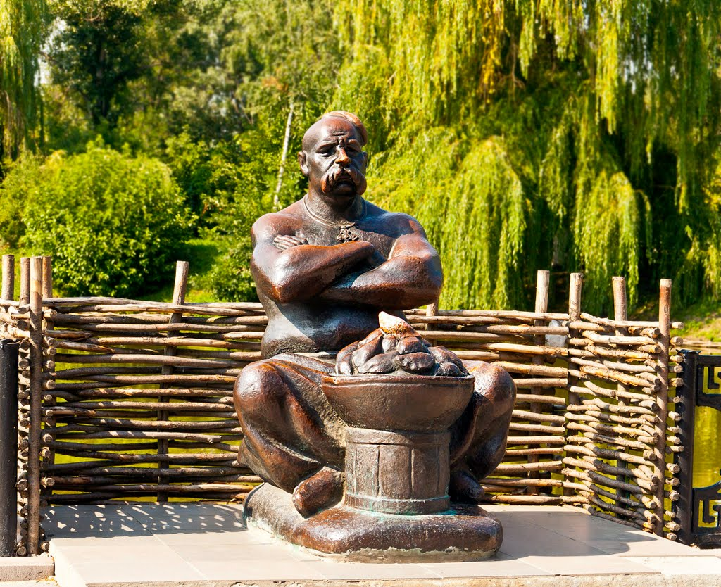 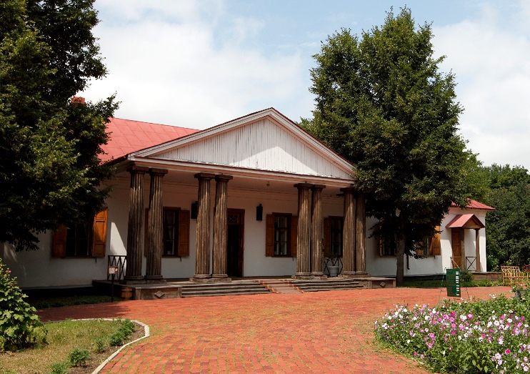 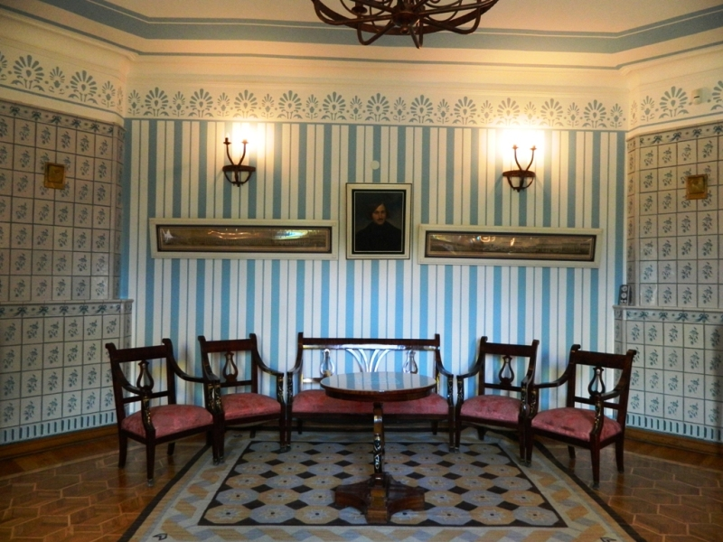
Первой экскурсионной остановкой в нашей программе станет город-курорт Миргород. Обед в колоритном ресторане в украинском стиле.
Переезд в Гоголево - на малую родину великого украинского писателя Н.В. Гоголя. Вы посетите дом-музей, где жил он сам и его семья. Прогуляетесь по красивому парку, который был посажен самим Гоголем.
Переезд в Диканьку. Знакомство с достопримечательностями Диканьки: усыпальница князей Кочубеев – Николаевская церковь со стеклянным куполом и таинственным подземельем, старинная Троицкая церковь, где происходили события Гоголевского «Вия», мельница-ветряк, восьмисотлетние дубы — всё дышит мистикой в месте, где развивались действия произведения «Вечера на хуторе близ Диканьки».
Вечером вас ждет ужин с фольклорной программой! Вы оцените настоящую полтавскую кухню! Как называется программа? Правильно:) Именно галушки и будем пробовать! А приятного аппетита вам пожелают сам Гоголь и его герои: Солоха, Вакула и даже симпатичный черт!
Переезд в Полтаву. Поселение в отель "Украина" в центре города (двухместные номера со всеми удобствами).

2 день
Завтрак в отеле.
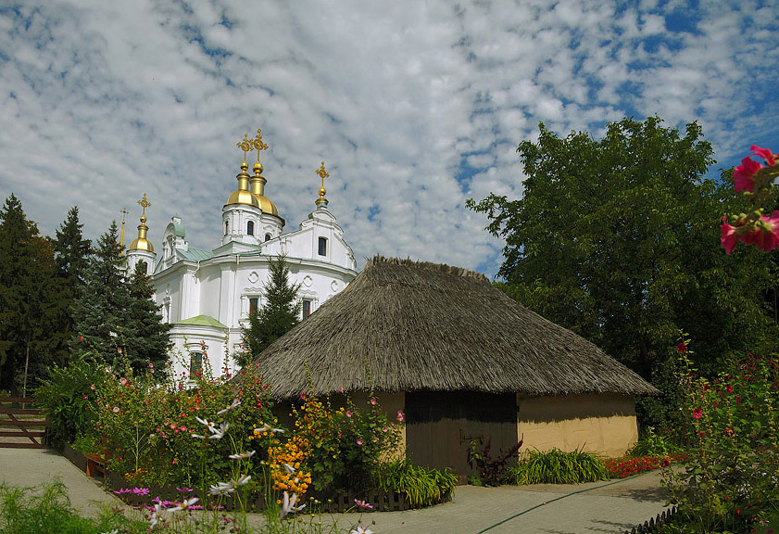 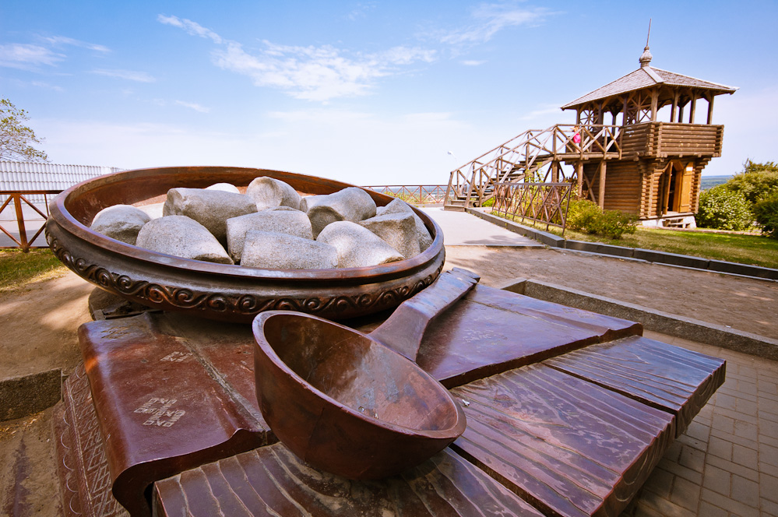 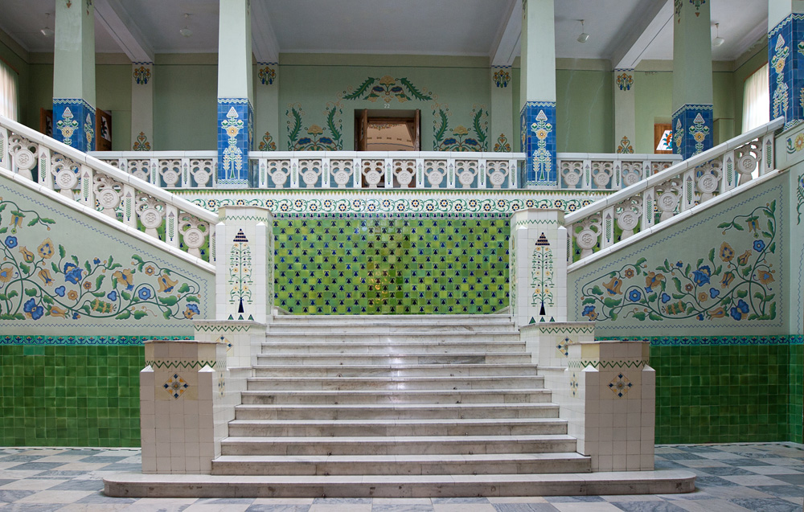
Экскурсия по Полтаве, во время которой вы увидите Круглую площадь с монументом Славы, дом губернского земства, где сейчас находится национальный краеведческий музей, посетите Соборную площадь. Здесь же, на Соборной площади, находится усадьба И. Котляревского, Успенский Кафедральный Собор. На площади открыт уникальный памятник знаменитой «Полтавской галушке». Вы увидите Спасскую церковь и памятник, воздвигнутый на месте отдыха Петра І. Побываете на Институтской горе, где в ХІІІ веке находился институт благородных девиц, а ныне расположен Полтавский Технический Университет.
После экскурсии городом - посещение мест Полтавской битвы и одноименного музея...
Обед в кафе, которое своим интерьером и обстановкой перенесет Вас в те героические годы...
В конце экскурсионного дня вас ждет столица украинского гончарства в с. Опошня.
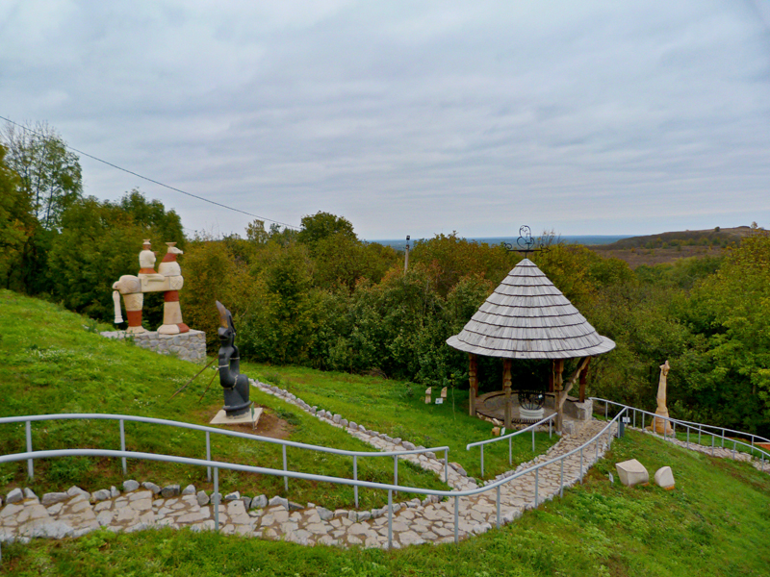 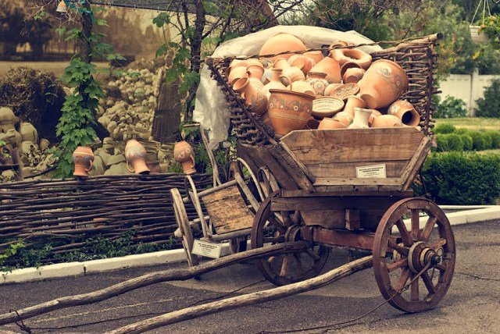 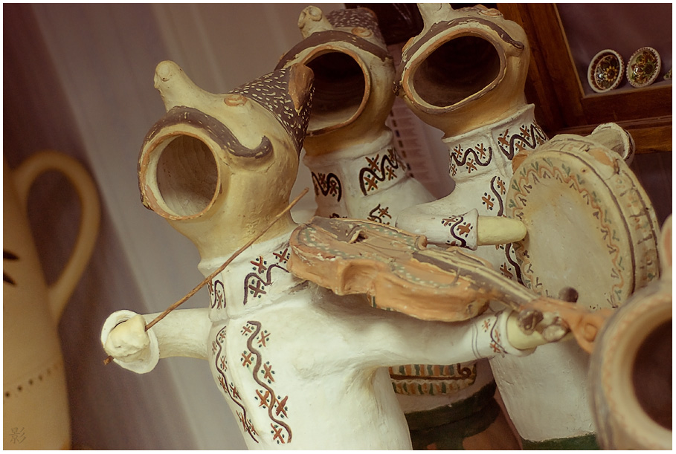
Вы не только сможете познакомиться с музеем керамики, историей и особенностями мастерства украинских гончаров, но и самостоятельно слепить горшки и сувениры на настоящих гончарных кругах.
Выезд в Киев. По пути посещение Мгарского Спасо-Преображенского монастыря - духовной жемчужины Лубенской земли, который уже много веков возвышается над живописной Сулой... Прибытие в Киев около 20:00 (в зависимости от состояния трафика на дорогах).

В стоимость включено:
• трансфер на автобусе по экскурсионному маршруту;
• экскурсии по программе;
• входные билеты в музеи по программе;
• проживание 1 ночь в отеле "Украина" (Полтава);
• ужин с фольклорной программой;
• питание: 1-й день - обед и ужин, 2-й день - завтрак и обед;
• страховка.

Возможные доп. расходы:
• личные расходы.
Тип размещения | 1/DBL | 1/SNGL | Ребенок до 12 лет
Стоимость тура в грн/чел. | 1100 | 1400 | 990

DBL - двухместное размещение;
SNGL - одноместное размещение.

